EMBARGADO HASTA LAS 10:00 CET 18 DE ENERO

CÓMO HACER UNA BOTA SIN CORDONES

ADIDAS REVELA LA PRIMERA BOTA DE FÚTBOL DE ALTO DESMPEÑO SIN CORDONES

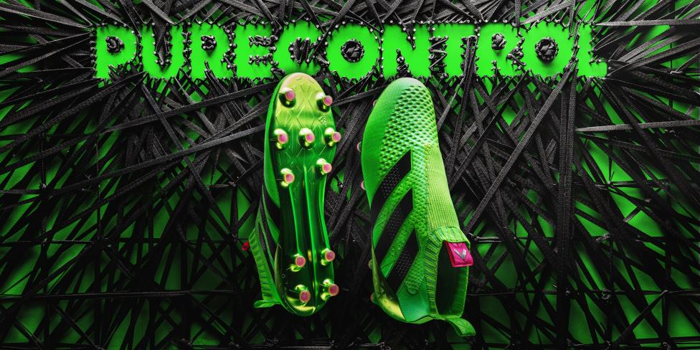
Herzogenaurach, 18 de enero de 2016 – En 2015, adidas anunció su más reciente innovación de diseño: botas de fútbol sin cordones. Siempre ha sido un problema para los fabricantes de botas – cómo minimizar el impacto de los cordones y replicar el tiro como si el pie estuviese al descubierto, sin comprometer el confort o la estabilidad. Ahora, gracias a la innovación de adidas que cambiará el juego, la bota sin cordones está lista para las ligas de más alto perfil del mundo, y toma forma en la ACE 16+ Purecontrol.

La innovación que cambiará el juego reemplaza los cordones con tres características claves en el diseño para obtener estabilidad agregada y un desempeño aumentado. Una caja TPU se encierra sobre las tres rayas para asegurar la parte media del pie, imitando la intención original de las rayas en el calzado más temprano de Adi Dassler.

Una parte superior tejida, basada en las innovaciones del Primeknit de adidas, combina estructuras tejidas abiertas y sueltas. La parte superior utiliza las lanas más premium disponibles, tras probar combinaciones y variaciones en tejidos exhaustivamente. La combinación en la ACE 16+ Purecontrol amarra el pie a la bota para un entalle increíble, sin cordones.

Dentro de la bota, un sistema de bloqueo amarra el pie, brindando una estabilidad lateral y de cierre para contrarrestar los cambios de dirección y ofrecer el control perfecto.

Otros elementos clave en el diseño son el agrandado bolsillo para el talón y un remodelado plato de suela, diseñado para reducir el peso. El resultado es un entalle como guante y el mayor control posible gracias a un área de superficie mayor, brindando la mejor sensación posible para el balón.

El Vicepresidente de diseño de adidas Football acotó:

“La ACE 16+ Purecontrol ya está destinada a convertirse en uno de nuestros lanzamientos más icónicos. Hemos eliminado algo que ha estado presente en todos los pares de botas de fútbol que adidas ha lanzado – los cordones. El resultado es una silueta realmente pura y una forma hermosa. La forma no solo la hace visualmente increíble, pero más importante aún, le brinda a nuestros jugadores una sensación de control sin precedentes”.

“Trabajamos con algunos de los mejores diseñadores en el negocio para producir una bota que fuese innovadora y que cambie el juego. Ir sin cordones es el futuro del fútbol y un sello distintivo de adidas como marca – los líderes en innovación y diseño. Más importante aún, permitirá que nuestros jugadores controlen el juego mejor que nunca”.

La ACE 16+ Purecontrol ha sido rigurosamente testeada en cada nivel, desde ligas comunitarias en Suecia hasta robots de punta en el laboratorio de adidas.

La ACE 16+ Purecontrol, la primera bota de fútbol de alto desempeño sin cordones en el mundo, será usada en la cancha por jugadores tales como Mesut Ozil, Ivan Rakitic y Oscar a partir del 23 de enero, y más jugadores ACE de adidas entrarán a las botas a partir del 30 de enero.

Para mayor información, favor visita adidas.com/football o ve a facebook.com/adidasfootball o sigue @adidasfootball en Twitter para unirte a la conversación.

- FIN -

Para mayor información de medios, favor visita http://news.adidas.com/GLOBAL/PERFORMANCE/FOOTBALL o contacta a:

Robert Hughes  Managing Editor – Herzo Newsroom  Email: robert.hughes@adidas.com  Tel: +49/9132/84-6856 | Alan McGarrie  adidas Senior Global Football PR Manager  Email: alan.mcgarrie@adidas.com  Tel: +49/9132/84-4686
Notas a los editores:
Sobre adidas Football
adidas es el líder global en futbol. Es el principal auspiciador de los torneos más importantes de fútbol en el mundo tales como la Copa Mundial de la FIFA™, la Copa de Confederaciones FIFA, la UEFA Champions League, la UEFA Europa League y la UEFA European Championships. adidas, a su vez, patrocina a algunos de los clubes más reconocidos del mundo, incluyendo al Manchester United, Real Madrid, FC Bayern Múnich, Juventus, Chelsea y AC Milan. Algunos de los mejores jugadores del mundo también en las listas de adidas son Leo Messi, Gareth Bale, Thomas Müller, Luis Suárez, James Rodríguez, Diego Costa y Mesut Özil.

